BIZZBIZOUILLE — L’ABEILLE EN VADROUILLE
Fiche pédagogique Cycle 3 — Séance 2
Des gestes, des impacts
Durée : 50 minutes · Élémentaire : CM1 · CM2 · 9 à 11 ans

En résumé
Deuxième séance, la plus exigeante de la séquence : elle passe de l’intuition au chiffre.
Objectif : par groupes, mesurer l’effet réel d’un éco-geste sur une année, puis confronter les résultats au message de la chanson.
Prévoir une fiche-ressource avec les données chiffrées par groupe — ou laisser chercher si vous disposez de tablettes.
Ce que l’on vise
Discipline principale | Sciences et technologie (EDD) — proposer des solutions, mesurer un impact.
Disciplines associées | Mathématiques (proportionnalité, ordres de grandeur) · Français oral (présenter un résultat, questionner) · EMC (responsabilité).
Objectif de séance | L’élève calcule l’effet annuel d’un geste et présente son résultat au groupe classe.
Matériel | Fiche d’investigation par groupe (annexe 5) · calculatrices · annexes 1 à 4 projetées ou imprimées · tablettes ou ordinateurs (facultatif) · corrigé enseignant (annexe 6).
Organisation | Quatre groupes de 4 à 6 élèves, un thème chacun. Mise en commun collective.
Déroulé
Durée | Étape | Déroulé détaillé
25 min | Investigation par groupes | GROUPE A — L’eau (annexe 1) : fermer le robinet pendant le brossage des dents. Combien de litres économisés par jour ? Par an, pour un élève ? Pour la classe entière ? Prolongement : comparer avec un autre geste de l’annexe (économiseur de douche, arrosage du soir).  GROUPE B — L’énergie (annexe 2) : éteindre la lumière trois heures par jour. Combien de kWh sur une année ? À quoi cela correspond-il en équivalent CO₂ ? Prolongement : baisser le chauffage de 1 °C, c’est environ 7 % de chauffage en moins (source ADEME).  GROUPE C — Les déchets plastiques (annexe 3) : une boîte hermétique remplace combien de sacs ou de films plastiques en un an ? Sur cinq ans de scolarité ?  GROUPE D — Les produits (annexe 4) : comparer le prix au litre et la composition d’un nettoyant du commerce et d’un mélange savon noir + vinaigre blanc.  Chaque groupe remplit une fiche d’investigation : données de départ, calcul posé, résultat, une phrase de conclusion.  L’enseignant circule et vérifie surtout la cohérence des ordres de grandeur : un résultat aberrant est une occasion d’apprentissage, pas une faute.
20 min | Mise en commun | Présentation orale de 2 à 3 minutes par groupe. Les autres groupes écoutent et posent au moins une question.  Écrire les quatre résultats au tableau, côte à côte, pour les comparer.  Débat central : « La chanson dit que ça ne prend pas perpète. Est-ce vrai au vu de vos calculs ? Et est-ce que ça change vraiment quelque chose ? »  Faire émerger la distinction entre le geste individuel et l’effet collectif : multiplier le résultat d’un élève par 25, puis par le nombre de classes de l’école.  Rédaction collective d’une phrase-bilan : « Un seul geste de notre classe peut éviter… ». L’afficher.
5 min | Trace écrite | La fiche d’investigation de chaque groupe est collée dans le cahier.  La phrase-bilan est recopiée par tous.
Différenciation
Soutien | Attendu | Approfondissement
• Données fournies, calcul en une seule étape.  • Calculatrice autorisée.  • Phrase de conclusion à trous. | • Données fournies, calcul en deux étapes (par jour puis par an).  • Rédiger la conclusion du groupe.  • Présenter une partie du résultat à l’oral. | • Chercher soi-même une donnée manquante et citer sa source.  • Passer du résultat individuel au résultat de l’école.  • Identifier une limite du calcul (ce que le chiffre ne dit pas).
Ce que l’enseignant observe
- L’élève pose-t-il un calcul cohérent, avec les bonnes unités ?
- Repère-t-il un résultat aberrant, ou l’accepte-t-il sans réagir ?
- Argumente-t-il à partir de son chiffre, ou revient-il à l’opinion générale ?
- Écoute-t-il les autres groupes et pose-t-il une question pertinente ?
Méthode : d’où viennent les chiffres ?
Le point de vigilance scientifique de cette séance est la source. Habituer les élèves à écrire d’où vient chaque donnée — même quand c’est l’enseignant qui l’a fournie.
L’ADEME publie des données chiffrées sur les éco-gestes, exploitables en cycle 3. C’est aussi l’occasion d’une première leçon sur la fiabilité des sources : un chiffre sans source ne vaut rien, y compris dans une chanson.

Annexes à projeter ou à imprimer
Annexe 1 — Groupe A : l’eau
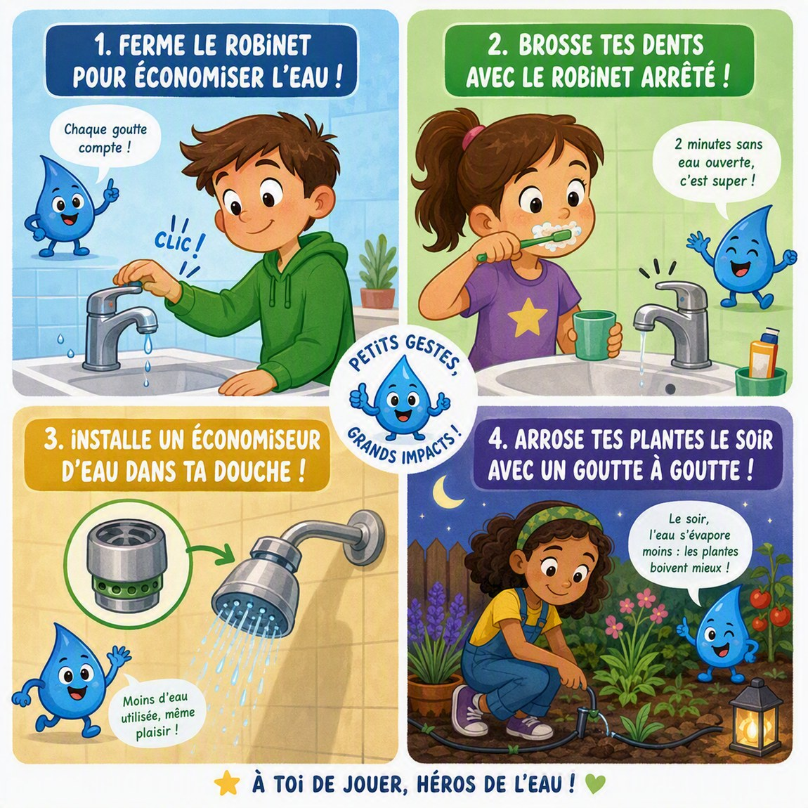
Fermer le robinet · le brossage de dents · l’économiseur d’eau sur la douche · l’arrosage du soir au goutte-à-goutte.
Annexe 2 — Groupe B : l’énergie
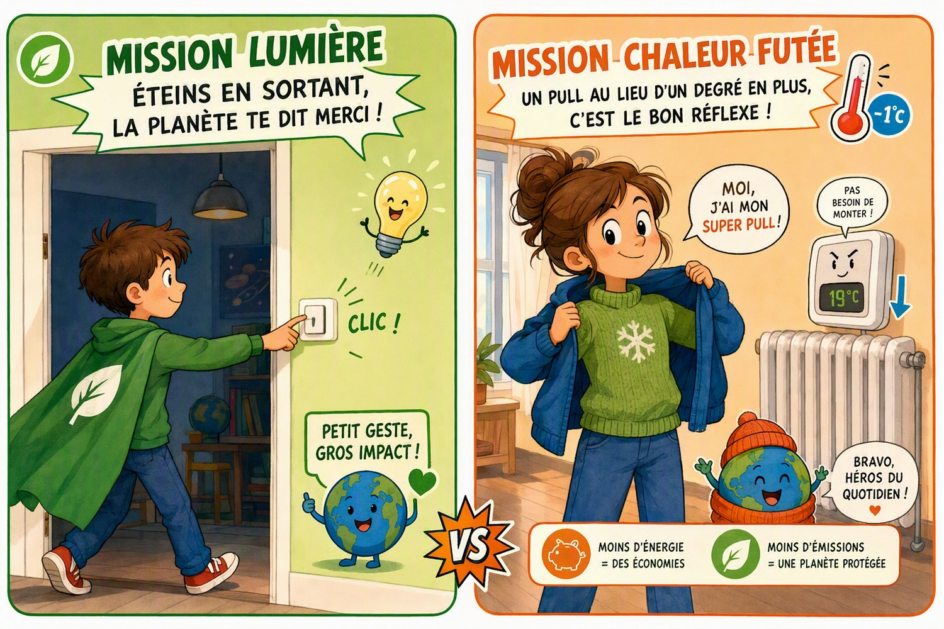
Deux missions pour le groupe B : éteindre en sortant · un pull plutôt qu’un degré de plus sur le thermostat.
Annexe 3 — Groupe C : les déchets
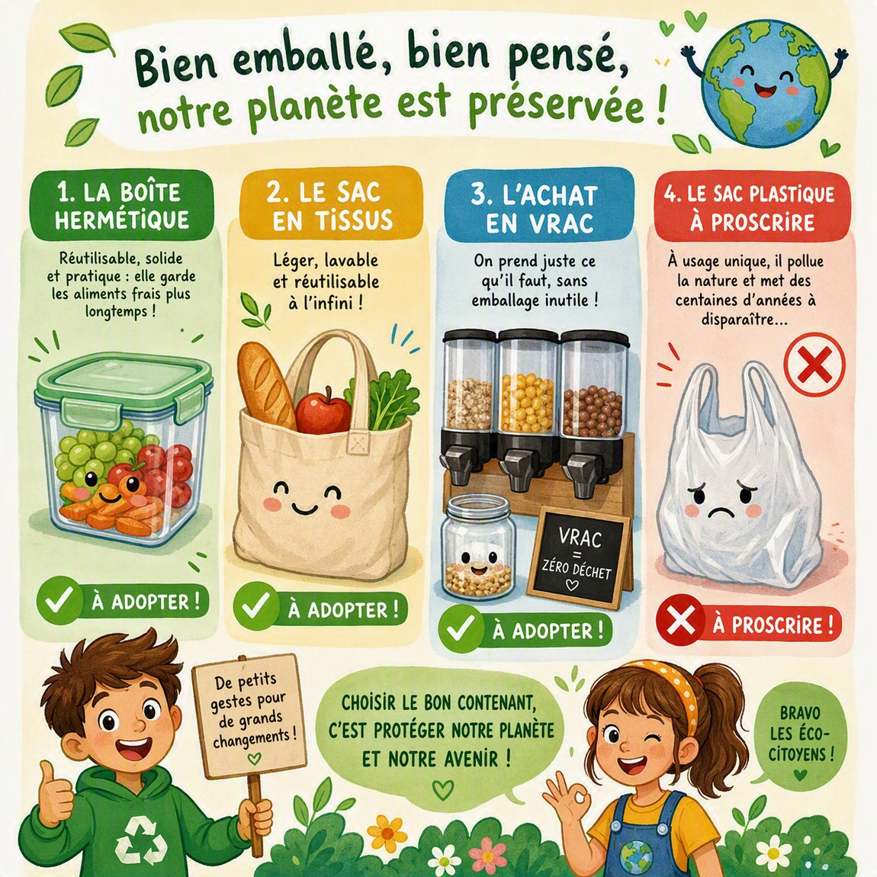
La boîte hermétique · le sac en tissu · l’achat en vrac · le sac plastique à éviter.
Annexe 4 — Groupe D : les produits ménagers naturels
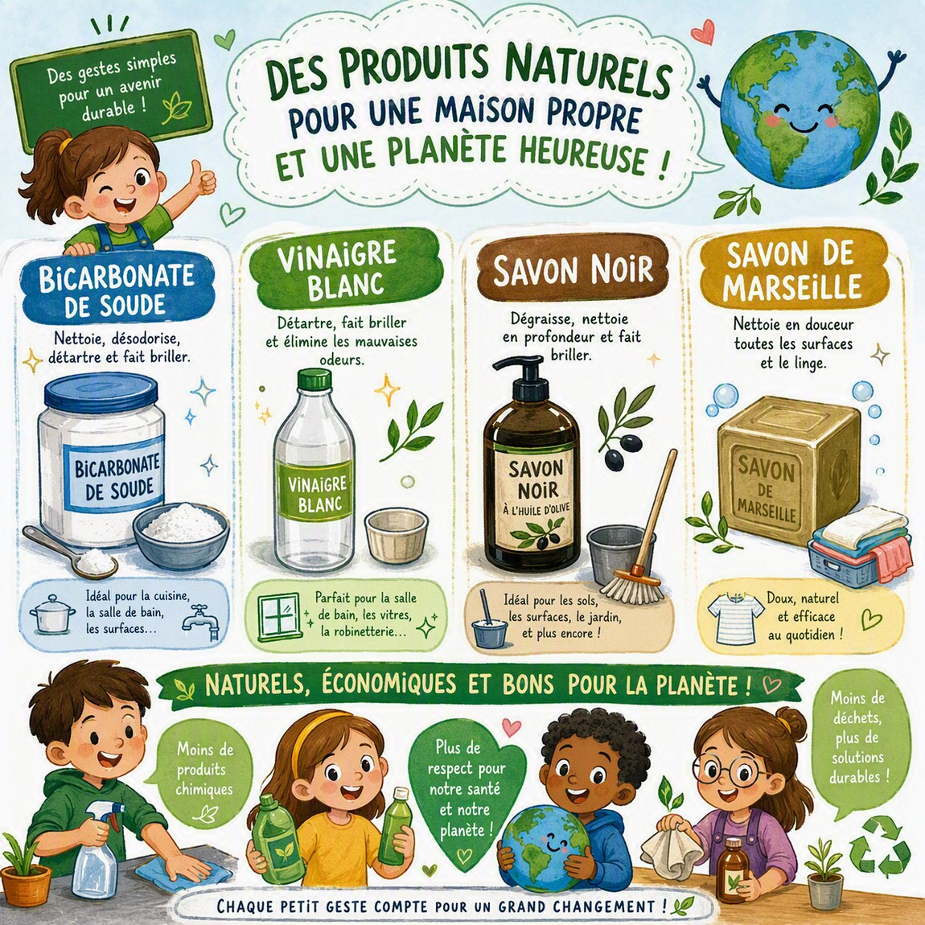
Bicarbonate de soude · vinaigre blanc · savon noir · savon de Marseille — les quatre produits cités dans le pont de la chanson.

Annexes 5 et 6 — Fiches d’investigation et corrigé
Mode d’emploi
Annexe 5 : quatre fiches élèves, une par groupe. À imprimer en un exemplaire par groupe (ou par élève si vous voulez que chacun pose le calcul).
Les données de départ sont fournies. Les pointillés sont à compléter par les élèves — c’est là que se joue la séance.
Différenciation : Soutien = s’arrêter à l’étape 4 · Attendu = aller jusqu’à l’étape 6 · Approfondissement = faire la vérification, passer à l’échelle de l’école et répondre à « ce que le chiffre ne dit pas ».
Annexe 6 : le corrigé enseignant, en fin de document. Résultats attendus, ordres de grandeur de contrôle et relances de débat.
Toutes les données sont arrondies volontairement : l’objectif est l’ordre de grandeur, pas la décimale.

Annexe 5A — Fiche d’investigation · GROUPE A — L’eau
Notre question : Fermer le robinet pendant le brossage des dents : combien d’eau économise-t-on ?
Illustration de référence : annexe 1. Noms du groupe : ……………………………………………………………………………………
1. Nos données de départ
Donnée | Valeur | Remarque
Débit d’un robinet ouvert | 12 litres par minute | À vérifier vous-mêmes : une bouteille d’1,5 L se remplit en 7 à 8 secondes.
Durée d’un brossage de dents | 2 minutes
Nombre de brossages par jour | 2
Eau utilisée robinet fermé | environ 1 litre par brossage | Un verre d’eau + le rinçage de la brosse.
Nombre d’élèves dans la classe | ……… | À compter.
D’où viennent ces chiffres ? ………………………………………………………………………………………………
2. Notre calcul, étape par étape
1 | Eau utilisée avec le robinet ouvert, pour UN brossage : ……… L/min × ……… min = ……… litres
2 | Pour UNE journée (2 brossages) : ……… × 2 = ……… litres
3 | Eau utilisée avec le robinet fermé, pour une journée : ……… litres
4 | Économie pour UN élève en UNE journée : ……… − ……… = ……… litres
5 | Sur UNE année : ……… × 365 = ……… litres
6 | Pour la classe entière : ……… × ……… élèves = ……… litres
3. Notre vérification (l’ordre de grandeur)
Une baignoire contient 150 litres. ……… litres ÷ 150 = ……… baignoires par élève et par an. Ce nombre vous paraît-il possible ? □ oui □ non
4. Notre phrase de conclusion
À recopier en complétant
« En fermant le robinet pendant le brossage des dents, un élève économise ……………… litres d’eau par an. Notre classe entière économiserait ……………… litres, soit l’équivalent de ……………… baignoires. »
Ce que notre chiffre ne dit pas : ………………………………………………………………………………………

Annexe 5B — Fiche d’investigation · GROUPE B — L’énergie
Notre question : Éteindre la lumière trois heures par jour : combien d’énergie économise-t-on ?
Illustration de référence : annexe 2. Noms du groupe : ……………………………………………………………………………………
1. Nos données de départ
Donnée | Valeur | Remarque
Puissance d’une ampoule LED | 10 watts | 1 000 watts = 1 kilowatt (kW).
Puissance de l’éclairage d’une classe | 8 réglettes de 36 W, soit 290 watts | 290 W = 0,29 kW.
Durée d’éclairage inutile | 3 heures par jour
Jours d’école dans une année | 180
Prix d’un kilowattheure (kWh) | 0,25 euro
CO₂ émis par 1 kWh d’éclairage en France | 82 grammes | Source : ADEME. Attention, ce chiffre change selon les pays.
Baisser le chauffage de 1 °C | environ 7 % de chauffage en moins | Prolongement — source ADEME. Le chauffage pèse bien plus lourd que l’éclairage.
D’où viennent ces chiffres ? ………………………………………………………………………………………………
2. Notre calcul, étape par étape
1 | À la maison, une ampoule pendant 3 h : 10 W × 3 h = ……… Wh, soit ……… kWh
2 | Sur une année : ……… × 365 = ……… kWh
3 | Dans la classe, pendant 3 h : 0,29 kW × 3 h = ……… kWh par jour
4 | Sur une année scolaire : ……… × 180 jours = ……… kWh
5 | En euros : ……… × 0,25 € = ……… euros
6 | En CO₂ : ……… × 82 g = ……… grammes, soit ……… kilogrammes
3. Notre vérification (l’ordre de grandeur)
Une machine à laver consomme environ 1 kWh par lessive. ……… kWh = ……… lessives. Ce nombre vous paraît-il possible ? □ oui □ non
4. Notre phrase de conclusion
À recopier en complétant
« En éteignant la lumière quand la classe est vide, nous économisons ……………… kWh par an, soit ……………… euros et ……………… kg de CO₂. »
Ce que notre chiffre ne dit pas : ………………………………………………………………………………………

Annexe 5C — Fiche d’investigation · GROUPE C — Les déchets plastiques
Notre question : Une boîte hermétique remplace combien d’emballages jetables ?
Illustration de référence : annexe 3. Noms du groupe : ……………………………………………………………………………………
1. Nos données de départ
Donnée | Valeur | Remarque
Emballages jetables par élève | 1 par jour d’école | Film étirable ou sac plastique autour du goûter.
Jours d’école par semaine | 4
Semaines d’école dans l’année | 36
Masse d’une feuille de film étirable | environ 1 gramme
Masse d’un sac de congélation | environ 3 grammes
Nombre d’élèves dans l’école | ……… | À demander au directeur ou à la directrice.
D’où viennent ces chiffres ? ………………………………………………………………………………………………
2. Notre calcul, étape par étape
1 | Emballages évités par élève et par an : 4 × 36 = ………
2 | Sur 5 années d’école élémentaire : ……… × 5 = ………
3 | En masse, avec du film étirable : ……… × 1 g = ……… grammes par an
4 | En masse, avec des sacs : ……… × 3 g = ……… grammes par an
5 | Sur 5 ans, avec des sacs : ……… grammes, soit ……… kilogrammes
6 | Pour l’école entière, en un an : ……… × ……… élèves = ……… emballages
3. Notre vérification (l’ordre de grandeur)
Une feuille de film mesure environ 30 cm. Mises bout à bout, ……… feuilles font ……… mètres. Un terrain de football mesure 105 m : cela fait ……… terrains.
4. Notre phrase de conclusion
À recopier en complétant
« Avec une boîte hermétique, un élève évite ……………… emballages plastiques par an, soit ……………… sur toute son école élémentaire. Notre école entière éviterait ……………… emballages par an. »
Ce que notre chiffre ne dit pas : ………………………………………………………………………………………

Annexe 5D — Fiche d’investigation · GROUPE D — Les produits ménagers
Notre question : Le produit fait maison coûte-t-il vraiment moins cher ? Et que contient-il ?
Illustration de référence : annexe 4. Noms du groupe : ……………………………………………………………………………………
1. Nos données de départ
Donnée | Valeur | Remarque
Nettoyant multi-usage du commerce | 3,50 euros le litre | Prix moyen relevé en magasin — vérifiez avec un vrai flacon.
Vinaigre blanc | 0,60 euro le litre
Savon noir liquide | 6 euros le litre | 1 cuillère à soupe = 15 mL.
La recette de la chanson | 0,5 L de vinaigre + 2 cuillères à soupe de savon noir + 1 L d’eau | Cela fait environ 1,5 litre de produit.
Ingrédients sur l’étiquette du commerce | ……… | À compter sur un vrai flacon.
D’où viennent ces chiffres ? ………………………………………………………………………………………………
2. Notre calcul, étape par étape
1 | Prix du vinaigre utilisé : 0,5 L × 0,60 € = ……… euro
2 | Prix du savon noir utilisé : 0,030 L × 6 € = ……… euro
3 | Prix total de la recette : ……… + ……… = ……… euro pour 1,5 litre
4 | Prix au litre du produit maison : ……… ÷ 1,5 = ……… euro par litre
5 | Combien de fois moins cher : 3,50 € ÷ ……… = ……… fois
6 | Pour 6 litres utilisés dans une année : commerce ……… € / maison ……… € → ……… € économisés
3. Notre vérification (l’ordre de grandeur)
Le produit maison doit être moins cher, mais pas gratuit. Si vous trouvez « 100 fois moins cher », reprenez le calcul. Comparez aussi le nombre d’ingrédients : ……… d’un côté, 3 de l’autre.
4. Notre phrase de conclusion
À recopier en complétant
« Le produit fait maison coûte ……………… euro le litre, soit ……………… fois moins cher que celui du commerce. Il contient ……………… ingrédients au lieu de ……………… . »
Ce que notre chiffre ne dit pas : ………………………………………………………………………………………

ANNEXE 6 — RÉSERVÉ À L’ENSEIGNANT
Corrigé et pistes de débat

Avant de corriger
Un résultat faux n’est pas l’essentiel : ce qui compte est que l’élève sache dire d’où vient son chiffre et s’il est plausible.
Les valeurs ci-dessous sont des ordres de grandeur. Un groupe qui trouve 15 000 ou 18 000 litres au lieu de 16 790 a réussi l’exercice.
Une erreur d’unité (litres/minute confondus avec litres) ou d’un facteur 10 doit en revanche être reprise collectivement : c’est l’apprentissage central de la séance.
Corrigé · GROUPE A — L’eau
Ét. | Résultat attendu
1 | 12 × 2 = 24 L par brossage
2 | 24 × 2 = 48 L par jour, robinet ouvert
3 | 1 × 2 = 2 L par jour, robinet fermé
4 | 48 − 2 = 46 L économisés par jour et par élève
5 | 46 × 365 = 16 790 L par an, soit environ 17 m³
6 | 16 790 × 25 = 419 750 L, soit environ 420 000 L par classe et par an
Vérification | 16 790 ÷ 150 ≈ 112 baignoires par élève et par an. Un groupe qui annonce 10 000 baignoires s’est trompé d’un facteur 100.
Ce que le chiffre ne dit pas | Le calcul suppose 365 jours identiques et un brossage de 2 minutes exactement. Il ignore aussi que certains robinets ont déjà un mousseur (6 L/min au lieu de 12) : l’économie serait alors deux fois moindre.
Relance de débat | 420 000 litres pour une classe, c’est une piscine. Le geste individuel semble minuscule, l’effet collectif ne l’est pas — c’est exactement ce que dit la chanson.

Corrigé · GROUPE B — L’énergie
Ét. | Résultat attendu
1 | 10 × 3 = 30 Wh, soit 0,03 kWh par jour
2 | 0,03 × 365 ≈ 11 kWh par an pour une ampoule (environ 2,75 €)
3 | 0,29 × 3 = 0,87 kWh par jour pour la classe
4 | 0,87 × 180 ≈ 157 kWh par année scolaire
5 | 157 × 0,25 ≈ 39 euros
6 | 157 × 82 = 12 874 g, soit environ 13 kg de CO₂
Vérification | 157 kWh ≈ 157 lessives. Plausible pour une année entière d’éclairage inutile.
Ce que le chiffre ne dit pas | L’électricité française est peu carbonée (nucléaire et renouvelables). Le même geste en Pologne ou en Inde éviterait 8 à 10 fois plus de CO₂. Le chiffre dépend donc du pays — un point capital pour le voyage de Bizz Bizouille.
Relance de débat | C’est le groupe qui nuance le mieux : ici l’économie est surtout financière et énergétique. Faire dire aux élèves qu’un éco-geste n’a pas le même effet partout, sans que cela le rende inutile. Second temps : dans un logement, le chauffage représente environ les deux tiers de l’énergie consommée — bien plus que l’éclairage. Un degré de moins vaut donc beaucoup d’ampoules éteintes.

Corrigé · GROUPE C — Les déchets plastiques
Ét. | Résultat attendu
1 | 4 × 36 = 144 emballages évités par élève et par an
2 | 144 × 5 = 720 emballages sur l’école élémentaire
3 | 144 × 1 g = 144 g par an avec du film étirable
4 | 144 × 3 g = 432 g par an avec des sacs
5 | 432 × 5 = 2 160 g, soit environ 2 kg sur 5 ans
6 | 144 × 200 élèves = 28 800 emballages par an pour l’école
Vérification | 720 feuilles de 30 cm = 216 m, soit environ deux terrains de football mis bout à bout — pour un seul élève.
Ce que le chiffre ne dit pas | Le calcul oublie la fabrication de la boîte hermétique elle-même (plastique ou inox, transport). Elle n’est gagnante que si on la garde plusieurs années : c’est la notion de durée de vie.
Relance de débat | Comparer 2 kg (petit) et 28 800 emballages pour l’école (grand). La même réalité change de visage selon l’unité choisie — première leçon de lecture critique des chiffres.

Corrigé · GROUPE D — Les produits ménagers
Ét. | Résultat attendu
1 | 0,5 × 0,60 = 0,30 euro de vinaigre
2 | 0,030 × 6 = 0,18 euro de savon noir
3 | 0,30 + 0,18 = 0,48 euro pour 1,5 litre
4 | 0,48 ÷ 1,5 = 0,32 euro le litre
5 | 3,50 ÷ 0,32 ≈ 11 fois moins cher
6 | 6 L : 21 € dans le commerce contre 1,92 € à la maison, soit environ 19 € économisés par an
Vérification | Un rapport de 10 à 15 est attendu. Au-delà de 50, le calcul est faux ou une donnée a été oubliée (l’eau est gratuite, mais pas les ingrédients).
Ce que le chiffre ne dit pas | Le prix ne dit rien de l’efficacité ni de la sécurité. Point de chimie utile en CM2 : le vinaigre est acide, le savon noir est basique — mélangés, ils se neutralisent en partie. La recette fonctionne, mais un chimiste conseillerait de les utiliser séparément. « La chanson dit vrai, mais pas toute la vérité » est une excellente conclusion de séance.
Relance de débat | Ne jamais laisser mélanger de produits ménagers sans adulte, et rappeler que naturel ne signifie pas inoffensif (le vinaigre pur abîme les yeux et le marbre).

Mise en commun : le tableau de la classe
À reproduire au tableau pendant la phase de 20 minutes. Les quatre résultats côte à côte sont le vrai support du débat.
Groupe | Geste étudié | Économie par élève et par an | Pour la classe / l’école
A | Fermer le robinet | 16 790 litres | 420 000 L par classe
B | Éteindre la lumière | 11 kWh (maison) | 157 kWh et 13 kg CO₂ par classe
C | Boîte hermétique | 144 emballages | 28 800 par école
D | Produit fait maison | 19 euros | 11 fois moins cher
La phrase-bilan collective
Exemple de formulation obtenue en classe : « Un seul geste de notre classe peut éviter 420 000 litres d’eau par an — soit une piscine. »
Faire remarquer que les quatre unités sont différentes (litres, kWh, emballages, euros) et qu’on ne peut donc pas les additionner. C’est une difficulté réelle, et une belle occasion de parler de ce qu’on peut comparer ou non.
Sources des données : ADEME (agirpourlatransition.ademe.fr), Centre d’information sur l’eau, relevés de prix en magasin. Données arrondies, à réactualiser une fois par an.

